La fête des papas de l'école maternelle Laure Laurent Soliveau
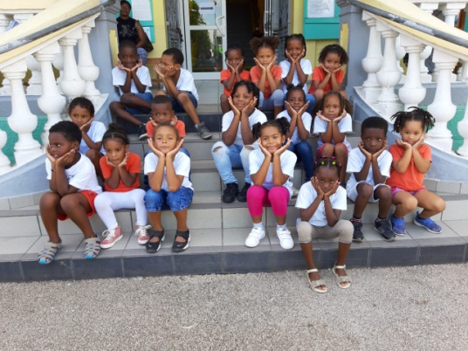
L'école Laure Laurent Soliveau a proposé aux pères de faire des photos rigolotes dans différents endroits de la ville avec leur enfant (l'école, la mairie , l'église, l'espace Wisosky et la Batterie). C'est une manière pour nous de redonner sa place au rôle des pères au sein de la famille , dans notre quartier où ils sont un peu mis à l'écart ( beaucoup de familles monoparentales). Ce fut un moment de partage qu'ont apprécié les pères présents et leurs enfants. Les autres enfants qui n'ont pas eu l'opportunité d'avoir leur papa ont pu eux aussi faire des photos de groupes dans ces différents lieux. Les photographies ont été exposées sous le préau de l'école.
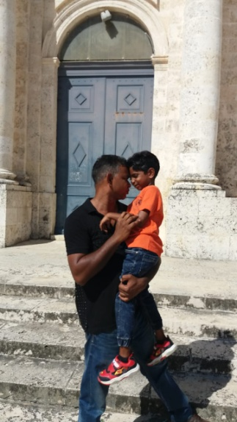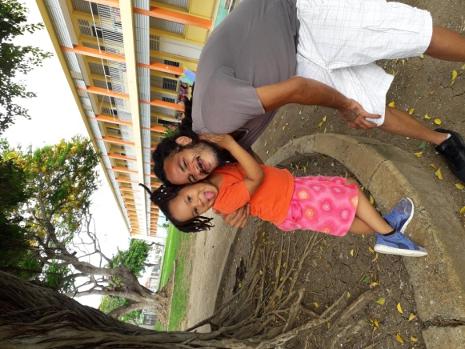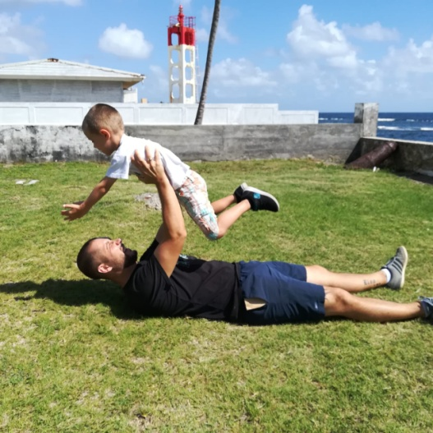

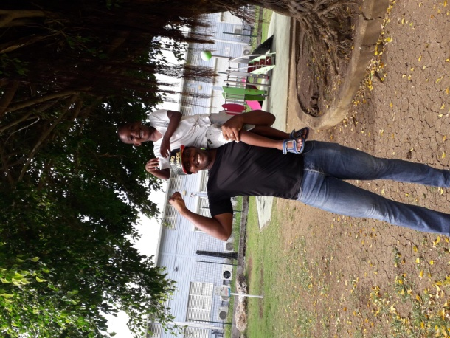 | 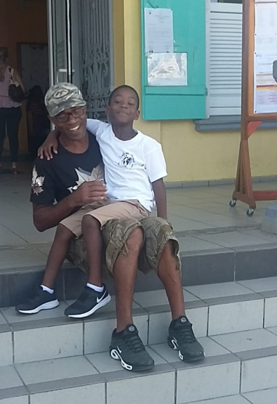 | 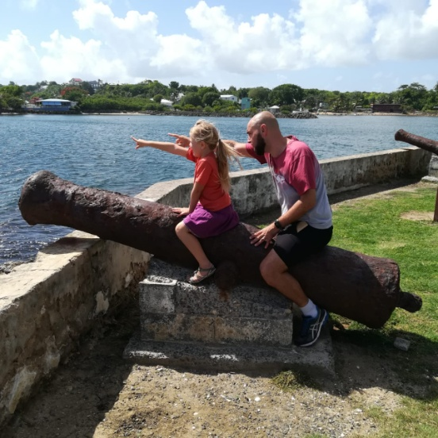
D'autres classes ont préféré partager ce moment en faisant des arts visuels entre enfant et papa pour le plus grand plaisir de tous.
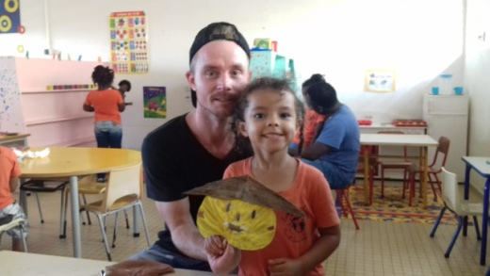 | 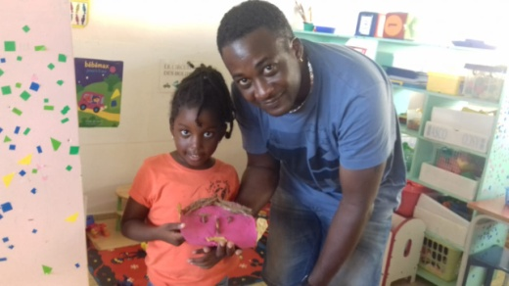 | 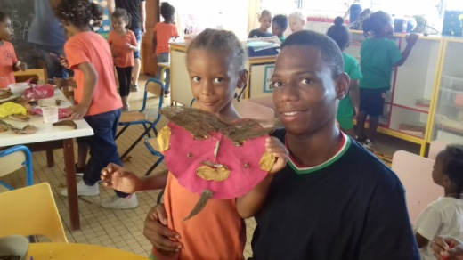

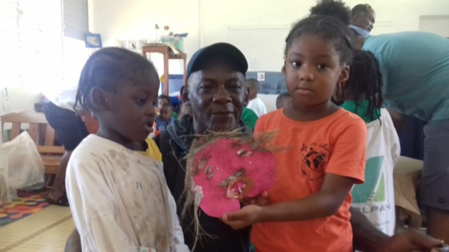

C'est la troisième fois que nous expérimentons la fête des papas dans notre école en essayant de changer à chaque fois d'activité lors cet évènement:
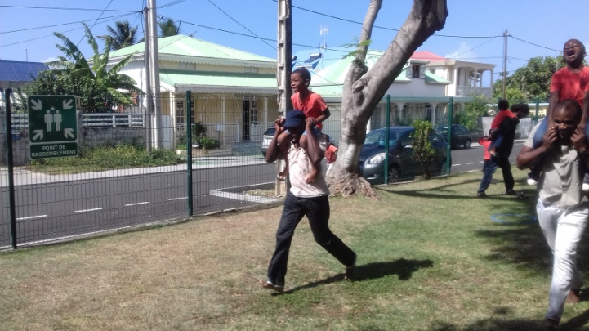
2017 jeux de plein air
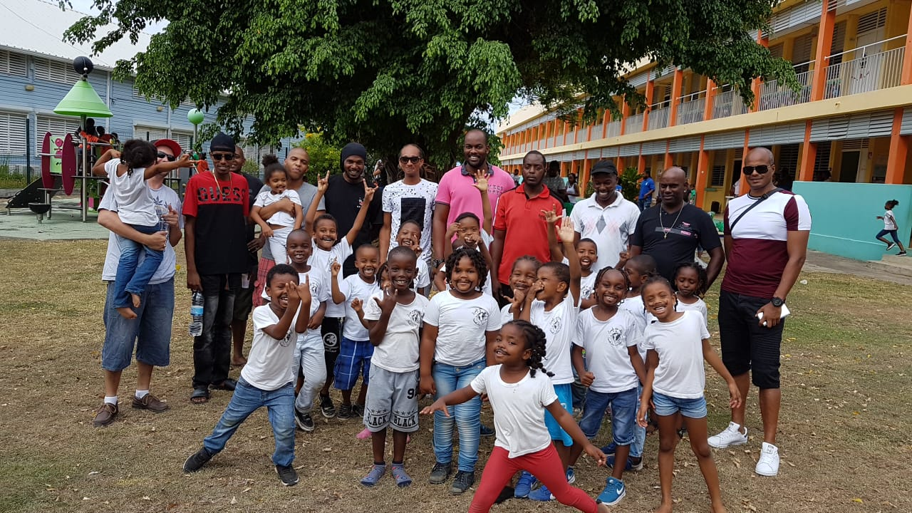
2018 je cuisine avec mon papa, pas de photos des résultats qui ont été mangé trop rapidement)

